3 четверть. 3 класс. 5 урок.
Тема урока: Танцевальная музыка. Менуэт. Гавот.
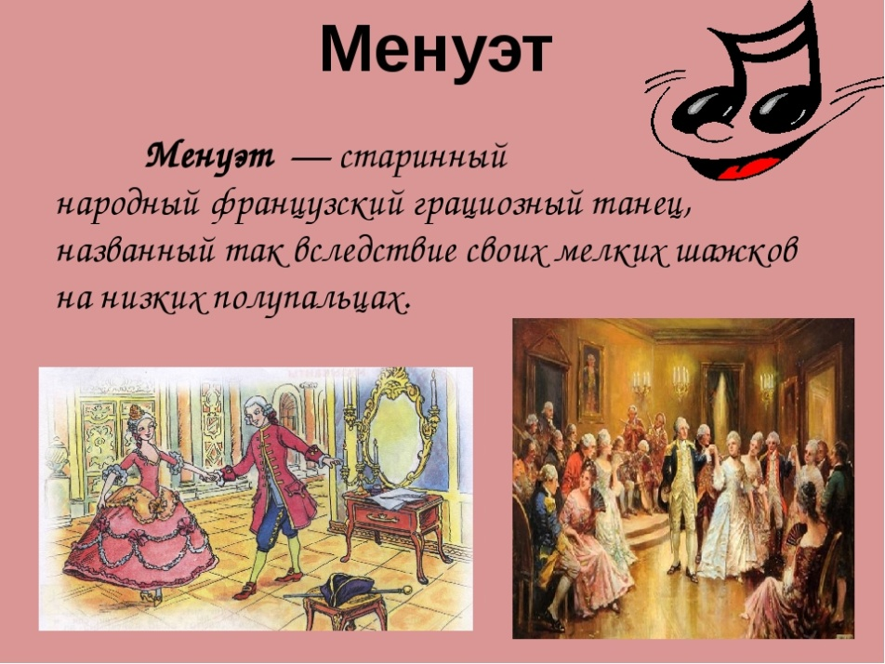
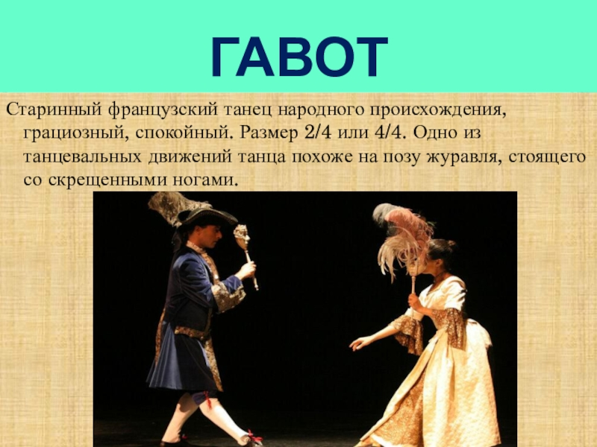
Домашнее задание:
1.Записать тему в тетрадь и выучить.
2. Слушать:И. С. Бах Менуэт из французской сюиты ми мажор.
Менуэты В. Моцарта, Й. Гайдна; Ж.Б Люлли. Гавот ре минор. И. С. Бах Гавот ми мажор.
Задание выполнить и прислать на электронную почту
tabolina231271@mail.ru или ВК не позднее 15 февраля.

